Родителям о последствиях вредных привычек у детей

*Нарушение речи —*достаточно распространенное явление не только среди детей, но и среди взрослых. Причины возникновения этих нарушений разнообразны. Но они являются следствием несвоевременно или неэффективно оказанного лечения. На этом фоне в большинстве случаев у таких детей присутствуют в той или иной степени нарушения звукопроизношения, лексики, грамматики, фонематических процессов и т. д. Все эти нарушения, если их вовремя не исправить в детском возрасте, вызывают у детей закомплексованность. Это мешает им учиться и в полной мере раскрывать свои природные способности и интеллектуальные возможности.

Также отмечается, что растет количество детей с механической дислалией.

***Механическая дислалия****—* вид неправильного звукопроизношения, который вызывается органическими дефектами периферического речевого аппарата, его костного и мышечного строения. Другими словами, механическая дислалия — вид неправильного звукопроизношения, вызванный неправильным строением артикуляционного аппарата.

Чаще всего причиной грубого нарушения речи являются вредные привычки, которые сопровождают ребенка с младенчества. К ним относятся:

* длительное сосание соски;
* сосание пальца;
* сосание уголка пододеяльника.

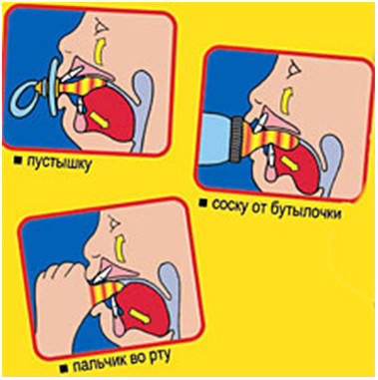

Родители даже не представляют, что эти безобидные, по их мнению, привычки могут привести ребенка в кабинет к логопеду, ортодонту, отоларингологу и даже к хирургу.

Чем дольше малыш не может отвыкнуть от сосания пальца или пустышки, тем прочнее закрепляется эта привычка, тем больше усугубляется аномалия, которая оказывает влияние на тип дыхания и на развитие лицевого скелета в целом, и тем более сложное ортодонтическое лечение может потребоваться ребенку впоследствии.

**Помните!** Дышать ребенок должен только носом!

Цель моей консультации — рассказать Вам о возможных последствиях, к которым могут привести «вредные» привычки.

Привычки держать палец во рту, прокладывать язык между зубами при глотании и речи влияют на смыкание передних зубов у малыша, вызывая тем самым их смещение и деформации.

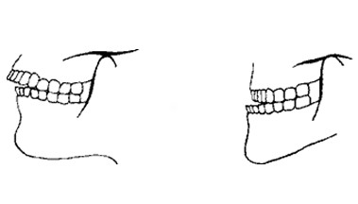

Неправильный прикус исправить никогда не поздно, но лучшее время для исправления — 6 −12 лет.

Дефекты в строении челюстей:

* прогнатия;
* прогения;
* передний открытый прикус;
* боковой (правосторонний, левосторонний), двусторонний прикус.

Нарушения прикуса затрудняют выработку необходимых для произношения разных групп звуков положений языка.

***Прогнатия****—*передние зубы верхней челюсти сильно выдвинуты вперед. Образуется щель между зубными рядами верхней и нижней челюстей. Прогнатический прикус сопровождается нарушением функций откусывания и разжевывания пищи, произношения отдельных звуков.

При прогнатии затруднено положение широкого кончика языка за верхними зубами, что необходимо для произношения шипящих звуков.

Лечение прогнатии зависит от возраста ребенка. Необходимо отучить малыша от вредных привычек и назначить аппаратное лечение. Важно не упустить момент обращения к ортодонту, так как у подростков лечение прогнатии часто сочетается с хирургическим вмешательством.

***Прогения***характеризуется явно выдвинутой нижней челюстью, что перекрывает верхний зубной ряд. При значительном выдвижении нижней челюсти между челюстями образуется щель, что усложняет процесс откусывания пищи передними зубами. При прогении изменяется внешний вид ребенка и нарушается жевательная и речевая функции.

При прогении затруднено положение широкого кончика языка за нижними резцами, что необходимо для произношения свистящих звуков.

Лечение прогении проводится в зависимости от состояния ребенка и возраста. В период молочных зубов родителям необходимо:

* постараться отучить ребенка от вредных привычек (сосать палец, губу, соску);
* лечить заболевание зубов и носоглотки;
* обратиться к ортодонту за консультацией (благоприятное для этого время — 6-12 лет).

***Открытый прикус*** — при сомкнутом положении верхней и нижней челюстей остается свободный промежуток между верхними и нижними зубами. При открытом прикусе нарушаются жевание и речь (шепелявость), вырабатывается ротовой тип дыхания.

Открытый прикус может сформироваться при длительном сосании соски, нарушении носового дыхания. При переднем открытом прикусе кончик языка просовывается в щель между резцами, что придает шепелявый оттенок звуку.

**При *боковом открытом прикусе***боковой край языка просовывается в щель между коренными зубами и туда же уходит воздушная струя, что придает звукам хлюпающий оттенок.

**Уважаемые родители! Помните**: раннее выявление и коррекция безобидных на первый взгляд нарушений поможет вашему ребенку вырасти красивым, спокойным и здоровым.